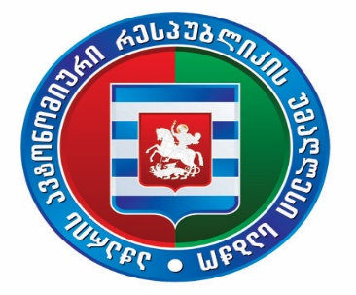
პროექტი

აჭარის ავტონომიური რესპუბლიკის უმაღლესი საბჭოს საკონსტიტუციო, იურიდიულ და საპროცედურო საკითხთა კომიტეტის სხდომა

14 დეკემბერი 2022 წელი 12:15 სთ.
ბიუროს სხდომათა ოთახი

დღის წესრიგი

საქართველოს ორგანული კანონის პროექტი „საქართველოს ორგანულ კანონში „ადგილობრივი თვითმმართველობის კოდექსი“ ცვლილების შეტანის შესახებ“ (№07-2/224; 30.11.2022).
ინიციატორი: საქართველოს მთავრობა
მომხსენებელი: აჭარის ავტონომიური რესპუბლიკის უმაღლესი საბჭოს საკონსტიტუციო, იურიდიულ და საპროცედურო საკითხთა კომიტეტის თავმჯდომარე - ვლადიმერ მგალობლიშვილი

